Игры и упражнения зимней тематики для развития речи
Для детей с задержкой речевого развития необходимо многоплановое пополнение знаний и речевого материала. Для расширения знаний о зиме широко используются игры и упражнения на формирование общих речевых навыков и развития речи.
Игры и упражнения помогают решить следующие задачи:
- Формировать правильное физиологическое дыхание.
- Работать над плавностью речи и мягкостью голоса.
- Закреплять умение изменять силу голоса, говорить тише, громче.
- Продолжать работу над темпом речи.
- Совершенствовать интонационную выразительность речи.
- Стимулировать и поддерживать игры, развивающие голос, интонацию.
- Развивать словарь по теме “зима”.
- Развивать грамматический строй речи.
- Развивать связную речь.

Погреться на морозе
Цель: развитие дыхания
Дети вдыхают через нос и дуют на «озябшие» руки, плавно выдыхая через рот, как бы согревая руки.

Снежинки летят
Цель: развитие длительного выдоха.
На ниточки прикрепляются легкие кусочки ваты или вырезанные из тонкой бумаги снежинки. Детям предлагается длительно подуть на них по сигналу «Снежинки летят».

Вьюга
Цель: развитие силы голоса.
Показ картинки с изображением вьюги.
Дети стоят, спины прямые; делают глубокий вдох. На выдохе тянут: у-у-у.
По указанию взрослого увеличивают или уменьшают силу голоса.

Дует ветер
Цель: развитие силы голоса.
Дети идут по кругу. Логопед сопровождает движения рассказом. Дети пошли на прогулку. Светит солнце. Дует тихий ветерок: в-в-в (произносят тихо). Погуляли, пошли домой, вдруг подул сильный ветер :в-в-в (произносится громко).

Снегири
Цель: работа над темпом и ритмом речи, координация речи с движением.

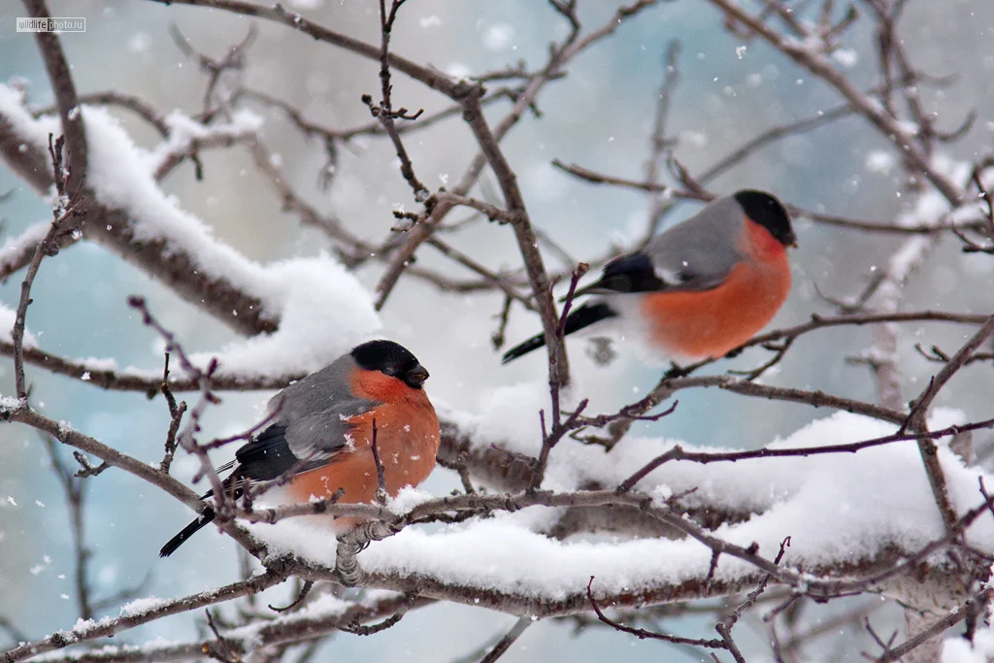

Вот на ветках, посмотри, («Смотрят», поворачиваясь в сторону)
В красных майках снегири. (4 хлопка по бокам)
Распушили перышки (Потряхивание руками)
Греются на солнышке. (Хлопок по бокам)
Головой вертят, улететь хотят. (Повороты головой)
Кыш! Кыш! Улетели! (Разбегаются, взмахивая руками)
За метелью! За метелью! Н.Нищева

Снеговик
Цель: координация слова с движением, развитие творческого воображения.
Давай, дружок, смелей, дружок, (Изображают, что катят перед собой снежок)
Кати по снегу свой снежок.
Он превратился в толстый ком, («Рисуют» двумя руками ком)
И станет ком снеговиком. («Рисуют» снеговика из трех кругов разного размера)
Его улыбка так светла! (Показывают руками на лице улыбку)
Два глаза, шляпа, нос, метла. (Изображают)
Но солнце припечет слегка - (Медленно приседают)
Увы! – и нет снеговика. (Пожимают плечами, разводят руками)
В.Егоров

Медведь
Цель: координация речи с движением, развитие ловкости, развитие речевого дыхания
Как на горке – снег, снег, (Дети стоят кружком, в центре которого«спит медведь»;
руки постепенно поднимают вверх – вдох)
И под горкой – снег, снег, (Приседают, руки вниз – выдох)
И на елке – снег, снег, (Встают, руки вверх – вдох)
И под елкой – снег, снег. (Приседают, руки вниз – выдох)
А под снегом спит медведь.
Тише, тише… Не шуметь! (На цыпочках убегают, «медведь» ловит)
И.Токмакова

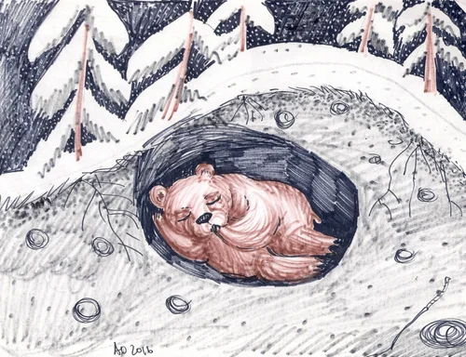

Зимние забавы
Цель: координация речи с движением, развитие творческого воображения, работа над общими речевыми навыками.
Мы бежим с тобой на лыжах, (Изображают)
Снег холодный лыжи лижет.
А потом – на коньках, (Изображают)
Но упали мы. Ах! («Падают»)
А потом снежки лепили, («Лепят»)
А потом снежки катили («Катят»)
А потом без сил упали («Падают»)
И домой мы побежали. (Бегут)

Зима
Цель: координация речи с движением, развитие творческого воображения, работа над общими речевыми навыками.
А сегодня у зимы – новоселье (Шагают)
Мы с тобой приглашены на веселье.
Дом построен из сугроба
А какой вышины? (Пожимают плечами)
Вот такой вышины. (Поднимают руки вверх)
Белый коврик у порога (Наклоняются, показывая рукой)
А какой ширины? (Пожимают плечами)
Вот такой ширины. (Разводят руки)
Погляди-ка, потолки ледяные (Поднимают руки вверх)
Высоки - превысоки, кружевные!
Мы по лестнице шагаем. ( Шагают, высоко поднимая ноги)
Выше ноги поднимаем, топ-топ.
Двери комнат открываем, (Отводят руку в сторону)
Справа – хлоп, слева – хлоп. (Хлопки)
- Здравствуй, зима! (Наклоняют голову)
Ты хозяйке поклонись–ка:
- Здравствуй, зима! (Кланяются)

Игра «Путешествие в зеркально-снежное царство»
Цель: обогащение словарного запаса детей, развитие связной речи, в том числе творческого рассказывания.
Оборудование: коробка от конфет, зеркало, мука.
Для игры берётся коробка от конфет, на дне которой лежит зеркало и насыпана мука («снег», для отображения зимних историй). Дети пальчиком водят по «снегу» - рисуют картину, а затем рассказывают свою придуманную историю.

Скажи ласково
Цель: развитие грамматического строя речи, навыка словообразования. (снег-снежок, ветер-ветерок, мороз-…, сугроб-…, холод-…, лёд-…, снежинка-…, зима-…, метель-…).

Доскажи словечко
Цель: развитие словаря по теме “зима”, навыка словоизменения.
Зимой всё вокруг покрыто белым пушистым снегом. Давайте поиграем с этим словом.
Тихо, тихо как во сне.
Падает на землю…(снег)
С неба всё скользят пушинки
Серебристые…(снежинки)
На посёлки, на лужок
Всё снижается…(снежок)
Вот веселье для ребят
Всё сильнее…(снегопад)
Все бегут вперегонки,
Все хотят играть в…(снежки)
Словно в белый пуховик
Нарядился…(снеговик)
Рядом снежная фигурка
Это девочка…(снегурка)
На снегу-то посмотри
С красной грудкой…(снегири
Словно в сказке, как во сне
Землю всю украсил…(снег)
Наоборот
Цели: Развитие слухового внимания.. Активизация словаря- закрепление в речи слов- антонимов.
Взрослый произносит логически неправильную фразу, дети опровергают ее.
Например, снег черный (нет, белый), снеговик горячий (нет, холодный), деревья с листочками (нет, голые), медведь гуляет по лесу (нет, спит в берлоге).
Подбери слово
Цели: Развитие слухового внимания. Развитие и активизация словаря по теме “зима”.
Ударили…. (морозы)
Хрустит…. (снег)
Бушует… (вьюга)
Замерзли… (реки)
Скрипит… (снег)
Метут… (метели)
Падает… (снег)

